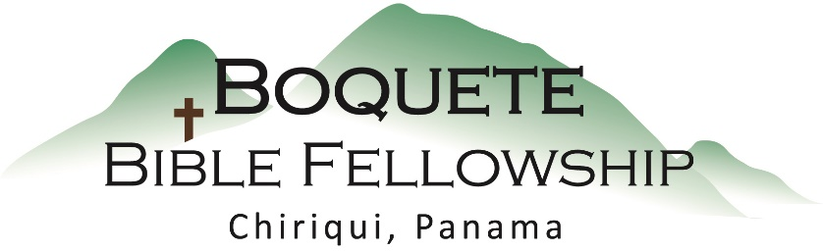
Adoración Dominical – 29 de agosto, 2021
Bienvenida y anuncios
Oración de limpieza: Salmo 32:3-5
Llamado a la adoración: Romanos 15:8-11
Adoración a través del canto
Adoración a través de las ofrendas
Oración de iluminación
Sermón: Efesios 4:26a
Respuesta
Bendición: 1 Timoteo 6:15-16

Anuncios para esta semana

Estudio bíblico especial – El estudio Bíblico de los miercoles esta de regreso. A las 10:30am en la iglesia. Bryan y Bob están liderando nuevamente esta semana un estudio profundo sobre los últimos tiempos. Por favor participen. Empezaremos Apocalipsis 14 esta semana.

Estudio bíblico para mujeres – Tammy está dirigiendo el estudio bíblico para mujeres los jueves a las 10:00am en la iglesia. Se les invita a todas las damas a participar. ¡Traiga una amiga!

Almuerzo para las damas - El 16 de Septiembre en el restaurante Tree Trek pónganse en contacto con

Karen o Tammy y firmen en la parte de atrás de la hoja si planean asistir.

Efesios 4:26a
Enojace y no peque;

El Señor Jesucristo y nuesro Padre Celestial

Que significa estar enojado y no pecar

• Este es un mandamiento a _________________________________.

¿Cómo podemos estar enojados de la manera que Dios desea y no pecar? ¿Practicamente?

Ira justa

• Gobernado y dirigido por ___________________________________.

Ira Pecaminosa

Y miró a su alrededor con ira, afligido por la dureza de su corazón.

Revisión – Cuatro características de la ira justa

1.)

2.)

3.)

4.)

